**Secretaría de Finanzas del poder Ejecutivo del Estado**

**Acta Constitutiva**

|  |  |  |
| --- | --- | --- |
| **No. de Contrato:** | **Acrónimo del Proyecto** | **Nombre del Proyecto:** |
|  | AUDITORIA | Servicios profesionales para el desarrollo e implementación de un sistema para el control y seguimiento de auditoría a impuestos estatales conforme al programa operativo de fiscalización |

**La información contenida en este documento es para uso interno**

**Contenido**

1. Introducción 4

2. Objetivo 4

3. Justificación del Proyecto 4

4. Alcance Preliminar 4

5. Estructura Organizativa del Proyecto 8

5.1. Organigrama de la Secretaría de Finanzas 8

5.2. Organigrama de Nidum Tech, S.A. De C.V. 8

6. Relación de Interesados y sus roles en proyecto 9

7. Metodología Para La Planeación Y Desarrollo De La(S) Aplicaciones 10

8. Supuestos (Este Punto Va Únicamente En El De Auditoria Y No En Siox) 10

9. Restricciones (Este Punto Va Únicamente En El De Auditoria Y No En Siox) 10

10. Firmas Y Autorizaciones De Conformidad. 10

**Tabla de Versiones y Modificaciones**

| **Versión** | **Descripción del cambio** | **Responsable de la Versión** | **Fecha** |
| --- | --- | --- | --- |
| *0.01* | *Creación del documento* | Octavio Jiménez Jiménez |  |
| *0.02* | *[Incluir breve descripción del cambio]* |  |  |
|  |  |  |  |
|  |  |  |  |

1. Introducción

La Secretaría de Finanzas del poder Ejecutivo del Estado de Oaxaca requiere un servicio especializado para el desarrollo e implementación de un sistema para el control y seguimiento de auditoría a impuestos estatales conforme al programa operativo de fiscalización.

Con base en los anterior, se debe realizar las siguientes actividades:

* Análisis
* Diseño
* Desarrollo

1. Objetivo

Se requiere la contratación de un servicio profesional especializado que desarrolle e implemente un sistema para el control y seguimiento de auditoría a impuestos estatales conforme al programa operativo de fiscalización.

1. Justificación del Proyecto

Se requiere realizar el análisis, diseño, desarrollo e implementación del sistema, debiendo considerar lo siguiente:

* Realizar el análisis del proceso actual que la Secretaría de Finanzas realiza para el seguimiento de las auditorías de impuestos estatales, identificando las funcionalidades necesarias, las áreas operativas que intervienen en el proceso, los insumos operativos y el marco normativo aplicable, así como identificar las áreas de mejora para la digitalización del proceso de manera eficiente.
* Diseñar la arquitectura de la base de datos, casos de uso y de las interfaces para la plataforma (Considerando el manual de identidad gráfica del Estado Anexo I).
* Desarrollar los insumos de análisis y diseño, en alineación a los estándares tecnológicos definidos por la Dirección General de Tecnologías e Innovación Digital.

1. Alcance preliminar

Del análisis realizado se deberán desarrollar los insumos de análisis y diseño, en alineación a los estándares tecnológicos definidos por la Dirección General de Tecnologías e Innovación Digital de los siguientes módulos:

* Módulo de registro del contribuyente. elaboración de propuestas, y generación de propuestas de manera física.
* Módulo de Autorización de Comité de Programación por medios electrónicos.
* Módulo del Área Operativa
* Módulo de Control y Seguimiento
* Módulo de Procedimiento a Revisión
* Módulo de Dictámenes
* Módulo de Consultas y Reportes
* Módulo de Administrador de Usuarios
* Módulo de Administradores

1. Estructura Organizativa del proyecto
   1. Organigrama de la Secretaría de Finanzas

* 1. Organigrama de NIDUM TECH, S.A. de C.V.

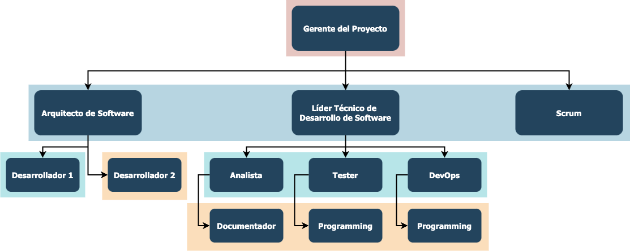

1. Relación de Interesados y sus roles en proyecto

|  |  |  |  |  |
| --- | --- | --- | --- | --- |
| **No** | **Organización** | **Área** | **Nombre y Apellidos** | **Rol en el proyecto** |
| *1* | *Secretaría de Finanzas* | *Nombre del Área* | *Nombre completo del interesado* | *Nombre y Apellidos*  *Rol / Puesto*  *Unidad*  *Correo Electrónico* |
| *2* | *Secretaría de Finanzas* | *Nombre del Área* | *Nombre completo del interesado* | *Nombre y Apellidos*  *Rol / Puesto*  *Unidad*  *Correo Electrónico* |
| *3* | *Secretaría de Finanzas* | *Nombre del Área* | *Nombre completo del interesado* | *Nombre y Apellidos*  *Rol / Puesto*  *Unidad*  *Correo Electrónico* |
| *4* | *NIDUM TECH, S.A. de C.V.* | *Director de Proyecto* | *Nombre completo del interesado* | *Nombre y Apellidos*  *Rol / Puesto*  *Unidad*  *Correo Electrónico* |
| *5* | *NIDUM TECH, S.A. de C.V.* | *Analista* | *Nombre completo del interesado* | *Nombre y Apellidos*  *Rol / Puesto*  *Unidad*  *Correo Electrónico* |
| *6* | *NIDUM TECH, S.A. de C.V.* | *Desarrollador* | *Nombre completo del interesado* | *Nombre y Apellidos*  *Rol / Puesto*  *Unidad*  *Correo Electrónico* |

1. Metodología para la planeación y desarrollo de la(s) aplicaciones

El servicio deberá realizarse con base en el ciclo de vida de desarrollo de software, el cual ofrece un marco de administración sistemático con entregas específicas en cada etapa del proceso de desarrollo de software, tal como se muestra en la siguiente imagen:

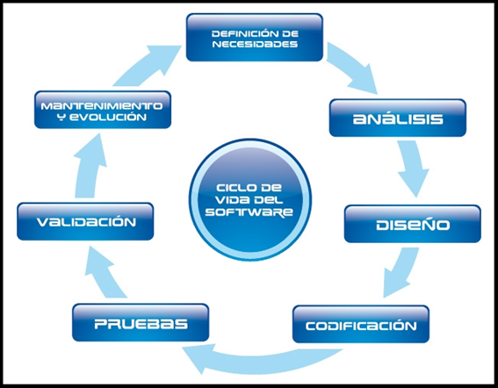

Adicional a lo anteior, se deberá realizar el diseño de la arquitectura, de la base de datos, de los casos de uso y de las interfaces para la plataforma (Considerando el manual de identidad gráfica del Estado Anexo I).

1. Supuestos

El alcance de los Servicios profesionales para el desarrollo e implementación de un sistema para el control y seguimiento de auditoría a impuestos estatales conforme al programa operativo de fiscalización debe estar claramente definido y aprobado por la Secretaría de Finanzas del poder Ejecutivo del Estado.

Los requerimientos deben estar revisados por la Secretaría de Finanzas y contar con su visto bueno. *NIDUM TECH, S.A. de C.V.* seguirá dichos requerimientos fielmente para la realización de la solución tecnológica y la documentación para este mantenimiento.

El área usuaria tendrá disponibilidad de tiempo para las actividades correspondientes a: definición, revisión, aclaración y validación de requerimientos. Así mismo, se requiere contar con disponibilidad de tiempo para realizar la transferencia de conocimiento y validaciones.

Todos los cambios solicitados durante el ciclo de vida del servicio serán registrados, evaluados y gestionados para asegurar que sus efectos sean valorados, de manera que:

* No se introducen cambios innecesarios.
* Los cambios sólo son emitidos por una persona autorizada.
* Los cambios son evaluados en términos de tiempo y costo.
* Todo cambio extemporáneo quedará fuera del alcance del servicio.
* NIDUM TECH, S.A. de C.V. será compensada con tiempo y costo adicional para completar las tareas derivadas del cambio.
* El autor del cambio se hace consciente de estas consecuencias antes de que el cambio se ponga en funcionamiento.

El plan de trabajo propuesto es aprobado por todos, es realista y todos están convencidos que se puede lograr.

La Secretaría de Finanzas se responsabilizará de firmar toda la documentación y cierre antes de colocar los cambios en el ambiente de producción.

La Secretaría de Finanzas hará conciencia de que cualquier retraso en la entrega de insumos tendrá impacto en el tiempo establecido para el servicio no imputable a *NIDUM TECH, S.A. de C.V*.

1. Restricciones
2. La velocidad de la aplicación y la transferencia de datos dependen de la infraestructura de comunicación que se tenga en las instalaciones de quien lo opere.
3. El servicio debe ser definido y aprobado por el solicitante autorizado.
4. La construcción se realizará hasta que estén previamente firmados los requerimientos y Casos de Uso por los involucrados en el servicio.
5. Exclusiones

A continuación, se enlistan una serie de características que no serán cubiertas por el producto para no generar expectativas equivocadas en los solicitantes.

1. No se contemplan mejoras o cambios a lo ya contenido en este documento al inicio, durante y al cierre de este servicio.
2. No se reconocerán como defectos aquellos requerimientos no definidos en este documento, para tal caso se tendrá que exponer la viabilidad y la aceptación de una nueva solicitud de cambios.
3. No se contemplarán migraciones de ningún tipo.
4. Firmas y Autorizaciones de conformidad.

| **Responsable / Rol / Puesto / Organización** | **Fecha** | **Firma** |
| --- | --- | --- |
| *Nombre y Apellidos*  *Rol / Puesto*  *Unidad* | *DD/MM/AAAA* |  |
| *Nombre y Apellidos*  *Rol / Puesto*  *Unidad* | *DD/MM/AAAA* |  |
| *Nombre y Apellidos*  *Rol / Puesto*  *Unidad* | DD/MM/AAAA |  |
| *Nombre y Apellidos*  *Rol / Puesto*  *Unidad* | DD/MM/AAAA |  |
| *Nombre y Apellidos*  *Rol / Puesto*  *Unidad* | DD/MM/AAAA |  |
| *Nombre y Apellidos*  *Rol / Puesto*  *Unidad* | DD/MM/AAAA |  |